Міністерство освіти і науки України

Інститут модернізації змісту освіти

Київський національний університет імені Тараса Шевченка

**ІV етап Всеукраїнської**

**олімпіади з математики**

**LXІІ Всеукраїнська олімпіада юних математиків**

**Умови та вказівки до розв’язань задач**

***1 тур***

*Коли вам стане здаватися, що* [*ціль*](https://citaty.info/topic/cel) *недосяжна,*

*не змінюйте ціль – змінюйте свій план дій*

*Конфуцій*

*Ужгород, 4 квітня 2023 року*

8 клас

|  |  |  |
| --- | --- | --- |
| 1 | 2 | 3 |
| 2 | 4 | 6 |
| 3 | 5 | 7 |
| **Рис. 1** | | |

**8–1.** Олексій розставив натуральні числа у клітинках шахівниці $8×8$. Федір для кожної пари сусідніх по стороні клітин записав добуток чисел, що стоять в них, і усі отримані числа додав. Олексій для кожної пари сусідніх по стороні клітин записав суму чисел, що стоять в них, після чого всі ці числа перемножив. Виявилось, що обидва числа мають останню цифру $1$. Доведіть, що принаймні один з хлопчиків помилився при підрахунку. Наприклад, для квадрату $3×3$ та вказаної розстановки чисел (рис. 1), Федір би виписав такі числа: $2, 6, 8, 24, 15, 35, 2, 6, 8, 20, 18, 42$ і їхня сума закінчується цифрою $6$; Олексій би виписав такі числа: $3, 5, 6, 10, 8, 12, 3, 5, 6, 9, 9, 13$ і їхній добуток закінчується цифрою $0$.

*(Олексій Масалітін, Федір Юдін)*

***Розв’язання*.** Припустимо, що таке могло відбутись. Оскільки добуток Олексія непарний, то і всі множники непарні, а отже сума чисел в будь-яких сусідніх клітинках непарна. Але тоді для будь-яких сусідніх парність чисел в цих клітинах різна, а тому добуток цих чисел парний, а тому і сума парна. Суперечність.

**8–2.** В деякій країні пройшов одноколовий тенісний турнір. За перемогу в матчі учасники отримували $1$ очко, за поразку – $0$, ничіїх в тенісі не буває. Після закінчення турніру Олексій побачив кількість очок, що набрав кожний учасник, а також розклад усіх матчів цього турніру, де були вказані пари гравців, але не вказані переможці. Він по черзі у довільному порядку обирає матч та намагається вгадати переможця, після чого йому кажуть чи він правий. Доведіть, що Олексій може діяти так, щоб гарантовано вгадати переможців більше ніж половини матчів.

*(Олексій Масалітін)*

***Розв’язання*.** Виберемо гравця ***А***, що набрав найменшу кількість очок. В нього поразок не менше ніж перемог, тому вказавши проти кожної гри йому поразку Олексій вгадає не менше половини результатів гравця ***А***. Далі Олексій віднімає від результатів кожного учасника результати гравця ***А*** та знову обирає гравця ***Б***, що має найменшу кількість очок і повторює цю процедуру. Якщо у відповідного гравця непарна кількість ігор, то Олексій вгадає більше половини результатів цього гравця, якщо парна кількість, то не менше половини, але тоді разом для ***А*** та ***Б*** він вгадав більше половини, оскільки для них кількість ігор була різної парності. Продовжимо так само обирати гравця, що має найменшу кількість очок. Разом бачимо, що він вгадає більше половини усіх результатів.

**8–3.** Натуральні числа $x, y$ задовольняють умови:

$$\left\{\sqrt{x^{2}+2y}\right\}>\frac{2}{3}, \left\{\sqrt{y^{2}+2x}\right\}>\frac{2}{3}.$$

Доведіть, що $x=y$.

*Тут через $\left\{a\right\}∈\left[0;1\right)$ позначена дробова частина числа $a$, тобто існує ціле число $n$, для якого справджується рівність $a=n+\left\{a\right\}$. Наприклад, $\{3.14\}=0.14$.*

*(Антон Тригуб)*

***Розв’язання***. Припустимо, що для якихось натуральних чисел $x<y$ справджуються нерівності $\left\{\sqrt{x^{2}+2y}\right\}>\frac{2}{3},\left\{\sqrt{y^{2}+2x}\right\}>\frac{2}{3}$. Помітимо, що $y^{2}<y^{2}+2x<(y+1)^{2}$, тому маємо

$$y^{2}+2x>(y+\frac{2}{3})^{2} ⇔2x>\frac{4}{3}y+\frac{4}{9}⇒x>\frac{2}{3}y.$$

Тоді ${(x+1)^{2}<x}^{2}+2y<x^{2}+3x<(x+2)^{2}$.

 Тому маємо

$$x^{2}+2y>(x+1+\frac{2}{3})^{2}⇔2y>\frac{10}{3}x + \frac{25}{9}⇒y>\frac{5}{3}x.$$

Але тоді $xy>xy⋅\frac{2}{3}⋅\frac{5}{3}$, суперечність, що завершує доведення.

**8–4.** Нехай для ромба $ABCD$ існує така точка $T$, що справджуються умови: $∠ATC+∠BTD=180°$ та описані кола трикутників $ATC$ та $BTD$ дотикаються одне одного. Доведіть, що точка $T$ рівновіддалена від діагоналей ромба.

*(Федір Юдін)*

***Розв’язання*.** Нехай $P$– точка перетину діагоналей ромба, $O_{1}$ та $O_{2}$– центри описаних кіл $∆ATC$ та $∆BTD$ відповідно (рис. 1). Звідси маємо, що справджуються такі рівності:

$$∠AO_{1}C=2∠ATC=2∙\left(180°-∠BTD\right)=∠BO_{2}D,$$

отже рівнобедрені трикутники $AO_{1}C$ та $BO_{2}D$ подібні. Тоді їх висоти відносяться як їх бічні сторони, тобто $\frac{PO_{1}}{PO_{2}}=\frac{O_{1}A}{O_{2}B}=\frac{O_{1}T}{O_{2}T}$. Звідки маємо що $PT$ є бісектрисою (внутрішньою або зовнішньою) ${∠O}_{1}PO_{2}$, що і треба було довести.

9 клас

**9–1.** По колу розставлено $n≥4$ дійсних чисел. Відомо, що для будь-яких чотирьох послідовних чисел $a, b, c, d$, що йдуть по колу в указаному порядку, справджується умова $a+d=b+c$. Для яких $n$ можна зробити висновок, що всі числа рівні?

*(Олексій Масалітін)*

***Відповідь:*** для непарного $n$.

***Розв’язання*.** Позначимо числа, що стоять по колу через $a_{1}$, $a_{2}$, …, $a_{n}$. Оберемо серед них найбільше (або довільне з них, якщо таких чисел декілька). Без обмеження загальності, нехай це число $a_{1}$. З умов задачі маємо, що

$$a_{1}+a_{2}=a_{n}+a_{3}, a_{1}+a_{n}=a_{2}+a_{n-1} ⇒2a_{1}=a_{3}+a_{n-1}.$$

Оскільки $a_{1}$– найбільше з можливих чисел, то з останньої рівності випливає, що $a_{1}=a_{3}=a_{n-1}$, тобто найбільші числа йдуть через один, якщо продовжити аналогічні міркування. Якщо $n$– непарне, то усі числа будуть рівними.

Для парних $n$ достатньо розглянути такий приклад з не усіма рівними числами: $1, 0, 1, 0, …, 1, 0$.

**9–2.** Натуральні числа $a_{1}, a_{2}, …, a_{101}$ такі, що $a_{i}+1$ ділиться на $a_{i+1}$ для $1≤i≤101$ (вважаємо, що $a_{102}=a_{1}$). Яке найбільше значення може приймати максимальне з цих чисел?

*(Олексій Масалітін)*

***Відповідь. $201$***

***Розв’язання.*** Без обмеження загальності, $a_{101}$– максимум з цих чисел (або одне з максимальних). Зрозуміло, що $a_{i}+1≥a_{i+1}$ для довільного $i=\overline{1, 100}.$ Якщо додати всі ці $100$ нерівностей, отримаємо $a_{1}+a_{2}+…+a_{100}+100≥a_{2}+a_{3}+…+a_{101},$ тобто $a_{1}≥a_{101}-100.$ З умови $a_{101}+1$ ділиться на $a_{1},$ а з максимальності $a_{101}$ маємо $a_{101}+1>a_{1},$ тож $a_{101}+1≥2a_{1}≥2\left(a_{101}-100\right)=2a_{101}-200,$ тому $a_{101}≤201.$ Залишилось показати, що існує приклад, коли максимум дорівнює $201.$ Дійсно, розглянемо набір $101, 102, …, 201,$ для нього $a_{i}+1=a_{i+1}$ для $i=\overline{1, 100}$ та $a_{101}+1=2a_{1},$ тому цей приклад задовольняє умові задачі.

**9–3.** Дано гострокутний трикутник $ABC$ з описаним колом $ω$. Точки $F$ на $AC$, $E$ на $AB$ і $P$, $Q$ на $ω$ такі, що $∠AFB=∠AEC=∠APE=∠AQF=90°$. Доведіть, що прямі $BC$, $EF$ і $PQ$ перетинаються в одній точці.

*(Федір Юдін)*

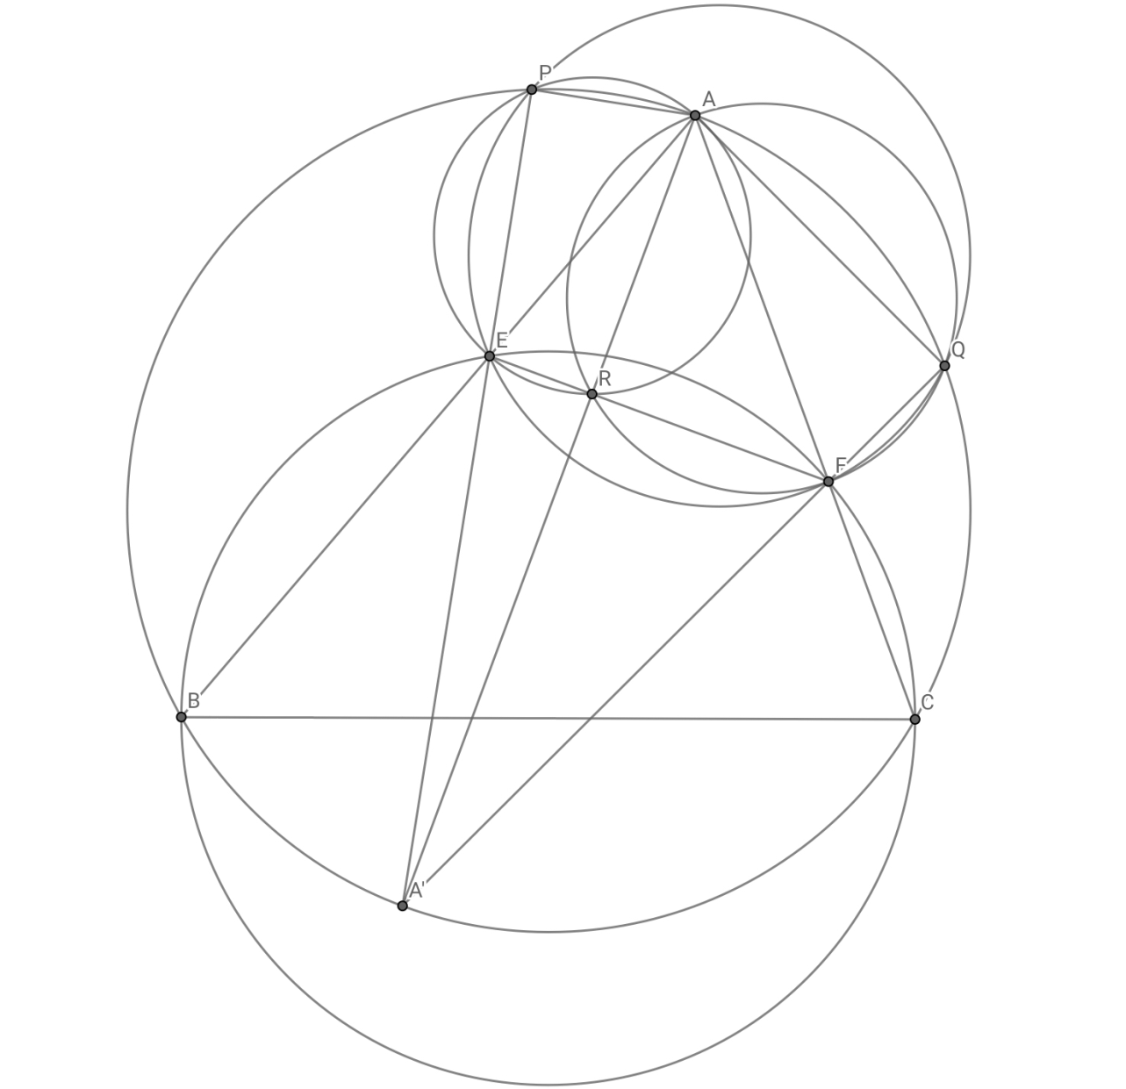***Розв’язання.*** Нехай $A^{'}$– точка, діаметрально протилежна $A$ на $ω$ і $R$– проекція $A$ на $EF$ (рис. 2). Оскільки $∠BAA'=90°-∠ACB=90°-∠AEF$, пряма $AR$ проходить через $A^{'}$. Також через $A^{'}$ проходять прямі $PE$ і $QF$. Оскільки чотирикутники $AREP$ і $ARFQ$ вписані в кола з діаметрами $AE$ і $AF$ відповідно, маємо $A^{'}E⋅A^{'}P=A^{'}A⋅A^{'}R=A^{'}F⋅A^{'}Q$, отже чотирикутник $EFPQ$ вписаний. Тоді прямі $BC$, $EF$ і $PQ$ перетинаються в радикальному центрі описаних кіл чотирикутників $EFPQ$, $BCQP$ і $BCEF$

**Рис. 2**

**9–4.** Знайдіть найменше дійсне число $C$, для якого справджується така умова: для довільних різних натуральних чисел $x, y$ виконується нерівність

$$\min\left\{\left\{\sqrt{x^{2}+2y }\right\},\left\{\sqrt{y^{2}+2x}\right\}\right\}<C.$$

*Тут через $\left\{a\right\}∈\left[0;1\right)$ позначена дробова частина числа $a$, тобто існує ціле число $n$, для якого справджується рівність $a=n+\left\{a\right\}$. Наприклад, $\{3.14\}=0.14$.*

*(Антон Тригуб)*

***Розв’язання***. Ми покажемо, що шукане $C$– додатній корінь рівняння $x^{2}+x=1$, тобто $C = \frac{\sqrt{5}-1}{2}$.

Спершу, припустимо, що для якихось натуральних чисел $x<y$ справджуються нерівності $\sqrt{x^{2}+2y}>C,\left\{\sqrt{y^{2}+2x}\right\}>C$. Помітимо, що $y^{2}<y^{2}+2x<(y+1)^{2}$, тому маємо $y^{2}+2x>(y+C)^{2} ⇔2x>2Cy+C^{2}⇒x>Cy$. Тоді ${(x+1)^{2}<x}^{2}+2y<x^{2}+\frac{2}{C}x<x^{2}+4x<(x+2)^{2}$.

Тому $x^{2}+2y>(x+1+C)^{2}⇔2y>2(C+1)x + (C+1)^{2}⇒y>(C+1) x$.

Але тоді $xy>xy⋅C\left(C+1\right)=xy$, суперечність.

Тепер покажемо, що будь-яке $C_{1}<C$ не задовольняє умову. Розглянемо $y = \left[\left(C+1\right)x\right]$ для якогось досить великого $x$.

Покажемо, що починаючи з деякого $x$, ми маємо $\sqrt{x^{2}+2y}>C_{1},\sqrt{y^{2}+2x}>C_{1}$.

Легко бачити, що $y^{2}<y^{2}+2x<(y+1)^{2}$, а також ${(x+1)^{2}<x}^{2}+2y<(x+2)^{2}$, тож достатньо показати, що при достатньо великих $x$ виконується $x^{2}+2y>(x+1+C_{1})^{2}, y^{2}+2x>(y+C_{1})^{2}$. Ці нерівності рівносильні наступним:

$2y>2x(C_{1}+1)+(C_{1}+1)^{2}, 2x>2yC_{1}+{C_{1}}^{2}$. Помітимо, що $2y-2x\left(C_{1}+1\right)≥2x\left(C+1\right)-2-2x\left(C_{1}+1\right)=2x\left(C-C_{1}\right)-2$, що більше за $(C_{1}+1)^{2}$ при досить великому $x$. Також помітимо, що $2x-2yC_{1}<2x-2x\left(C+1\right)C_{1}=x\left(2-\left(C+1\right)C_{1}\right)$. Оскільки $\left(C+1\right)C_{1}<\left(C+1\right)C=1$, це значення більше за ${C_{1}}^{2}$ при досить великому $x$.

10 клас

**10–1.** Дано натуральне число $k.$ Добуток деяких $k$ послідовних натуральних чисел закінчується на число $k.$ Яке значення може приймати число $k?$

*(Олексій Масалітін)*

***Відповідь: $k∈1, 2, 4$***

***Розв’язання:*** Припустимо, що $k≥5.$ Зрозуміло, що серед будь-яких $k$ послідовних чисел знайдеться те, яке ділиться на $5,$ і те, яке ділиться на $2,$ тому їх добуток закінчується на $0,$ звідки $k$ ділиться на $10.$ Зрозуміло, що тоді $k≥10,$ тож в добутку двох послідовних чисел є хоча б два числа, що ділиться на 5 та хоча б два числа, що діляться на 2, причому одне з них ділиться на $k.$ Звідси, добуток буде ділитись на $10k,$ тож нулів в кінці буде більше ніж нулів в кінці числа $k,$ звідки і отримуємо суперечення. Таким чином, $k≤4.$ Якщо $k=3,$ то добуток буде парним, але він не може закінчуватись на цифру 3. Для $k=1, 2, 4$ достатньо розглянути наступні приклади: $1, 1⋅2=2, 1⋅2⋅3⋅4=24.$

**10–2.** На прямокутній дошці $100×300$ двоє по черзі зафарбовують ще не зафарбовані клітинки. Перший у жовтий колір, другий – у синій. Фарбування завершується, коли буде зафарбована кожна клітинка дошки. *Послідовністю* клітин називається сукупність клітинок, в якій дві послідовні клітини мають спільну сторону(усі клітинки в послідовності різні). Розглядаємо усі можливі послідовності жовтих клітин. *Результатом* першого гравця назвемо кількість клітинок у послідовності жовтих клітинок максимальної довжини. Мета першого гравця отримати максимальний результат, а мета другого гравця – зробити результат першого гравця якомога меншим. Доведіть, що якщо кожний прагне досягти своєї цілі, то результат першого гравця буде не більше $200$.

*(Михайло Штанденко, Федір Юдін)*

***Розв’язання.*** Розіб’ємо всю дошку на вертикальні фігурки доміно, більші сторони яких паралельні більшій стороні заданої дошки. Розглянемо таку стратегією другого гравця – він фарбує другу клітинку тієї доміно, першу клітинку якої попереднім ходом зафарбував перший гравець. Тоді зрозуміло, що жодна послідовність жовтих клітин не перетинає горизонтальні лінії сітки прямокутної дошки, що ділять доміно навпіл. Отже за таких умов послідовність з максимальною кількістю жовтих клітин може містити тільки сусідні два рядки нашої дошки, тобто його результат буде не перевищувати $200$, що і треба було довести.

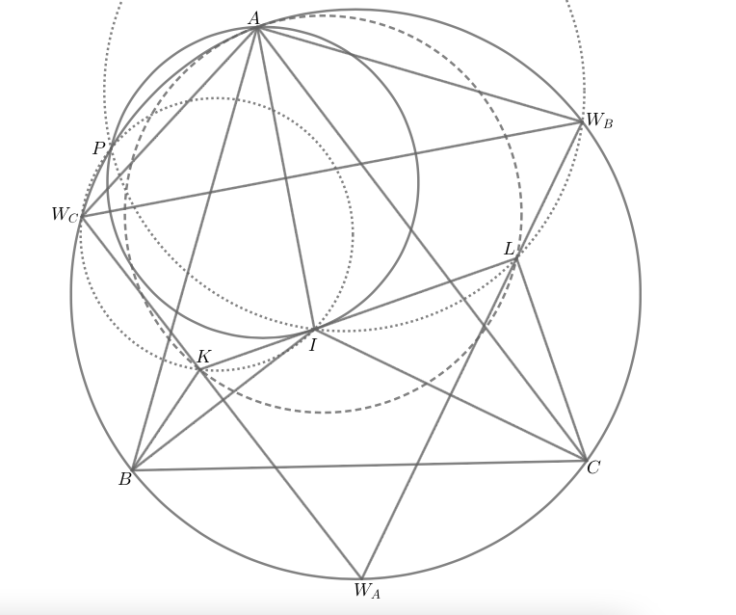**10–3.** Нехай $I$– центр вписаного у трикутник $ABC$ кола, а $P$– довільна точка, що взята на дузі $BAC$ його описаного кола. На дотичній до описаного кола $ω$ трикутника $API$ в точці $I$ взяли точки $K$ та $L$ так, що $BK=KI$ та $CL=LI$. Доведіть, що описане коло трикутника $PKL$ дотикається до $ω$.

*(Михайло Штанденко)*

***Розв’язання*.** Відмітимо середини дуг $AB,AC,BC$, що не містять інших точок, точками $W_{C},W_{B},W_{A}$ відповідно (рис. 3). Зрозуміло, що $K$ та $L$ лежать на $W_{A}W_{C}$ та $W_{A}W_{B}$ відповідно. Тоді

**Рис. 3**

$$∠\left(KL,PI\right)=∠\left(AI,AP\right)=∠\left(AW_{A},AP\right)=∠\left(W_{A}W_{C},W_{C}P\right)=$$

$$=∠\left(KW_{C},W_{C}P\right)=∠\left(W_{A}W_{B},W_{B}P\right)=∠\left(LW_{B},W_{B}P\right),$$

отже чотирикутники $KW_{C}PI$ та $IPW_{B}L$ вписані. Тоді

$$∠\left(KP,PI\right)=∠\left(KW_{C},W_{C}I\right)=∠\left(W_{A}W_{C},W_{C}C\right)=∠\left(W_{A}A,AC\right)=∠\left(BA,{AW}_{A}\right)=$$

$$=∠\left(BW_{B},W_{B}W_{A}\right)=∠\left(IW_{B},W_{B}L\right)=∠\left(IP,PL\right),$$

Звідси, $PI$– бісектриса $∠KPL$, а тому, за твердженням, оберненим до леми Архімеда, оскільки $KL$ дотикається до $ω$, то і описане коло трикутника $KPL$ дотикається до $ω$.

**Рис. 4**

$$C$$

$$B$$

$$A_{1}$$

$$A_{2}$$

*Лема Архімеда*. Якщо коло вписане в сегмент іншого кола, що обмежене хордою $BC$, та дотикається дуги у точці $A_{1}$, а хорди – у точці $A_{2}$, то пряма $A_{1}A_{2}$ є бісектрисою $∠BA_{1}C$ (рис. 4).

**10–4.** Нехай $\left(x_{n}\right)$– послідовність дійсних чисел з проміжку $\left(0;1\right)$. Послідовність натуральних чисел $\left(a_{n}\right)$ визначається таким чином: $a_{1}=1$, $a_{i+1}=m$, де $m$– це найменше натуральне число, для якого $\left[x_{1}+x_{2}+…+x_{m}\right]=a_{i}$. Доведіть, що для будь-яких індексів $i,j$ справджується нерівність $a_{i+j}≥a_{i}+a_{j}$.

*(Назар Сердюк)*

***Розв’язання*.** Помітимо, що можна покласти $a_{0}=0$, то при цьому $a_{1}=1$. Спочатку доведемо таку лему:

*Лема*. Для усіх $i∈N$ справджується умова: $a_{i+1}-a_{i}≥a_{i}-a_{i-1}$.

*Доведення*. Справді:

$$x_{1}+x_{2}+…+x_{2a_{i}-a_{i-1}-1}=\left(x_{1}+x_{2}+…+x_{a_{i}}\right)+\left(x_{a_{i}+1}+x_{a_{i}+2}+…+x_{2a_{i}-a_{i-1}-1}\right)<$$

$<\left(a_{i-1}+1\right)+\left(\underset{a_{i}-a_{i-1}-1 доданки}{\underbrace{1+1+…+1}}\right)<\left(a_{i-1}+1\right)+\left(a_{i}-a_{i-1}-1\right)=a_{i}$.

Таким чином, $a_{i+1}$ повинно бути принаймні $2a_{i}-a_{i-1}$.

*Лема доведена*.

Виберемо деяке натуральне $t$. Спочатку запишемо нерівності вигляду

$a_{i-k}-a_{i-k-1}≥a_{i-k-1}-a_{i-k-2}$, $k=\overline{0,t-1}$.

Додаємо усі ці нерівності: $a_{i}-a_{i-t}≥a_{i-1}-a_{i-t-1}$ і далі маємо, що

$a_{i}-a_{i-t}≥a_{i-1}-a_{i-t-1}≥a_{i-2}-a_{i-t-2}≥…≥a_{t}-a_{0}$.

Тепер просто покладемо $i→i+j$, $t→j$ і отримаємо шукану нерівність з умови задачі: $a_{i+j}≥a_{i}+a_{j}$.

11 клас

**11–1.** Множина $M$ містить $n≥2$ натуральних чисел. Відомо, що для будь-яких двох різних чисел $a, b∈M$ число $a^{2}+1$ ділиться на $b$. Знайдіть найбільше можливе значення числа $n$.

*(Олексій Масалітін)*

***Відповідь: $n=2$*** .

***Розв’язання.*** Припустимо, що в множині $M$ хоча б три числа і позначимо їх через $a<b<c$. За умовою $b^{2}+1 ⋮c$, а тому числа $b, c$ взаємно прості. Оскільки $a^{2}+1 ⋮b$ та $a^{2}+1 ⋮c$ ⇒

$$a^{2}+1 ⋮bc≥\left(a+1\right)\left(a+2\right)=a^{2}+3a+2.$$

Отримали суперечність, яка доводить, що $n≤2$, причому для $n=2$ достатньо розглянути, наприклад, множину $M=\{1, 2\}$.

***Зауваження:*** наводити приклад учасникам у розв’язку не обов’язково, оскільки в умові вже сказано, що якась така множина, де $n≥2$, існує

**11–2.** На площині задано $2022$ точок $A_{1}, A_{2}, …, A_{2022}$, жодні три з яких не лежать на одній прямій. Розглянемо всі кути $A_{i}A_{j}A_{k}$ для трійок попарно різних точок $A_{i}, A_{j}, A_{k}$. Яка найбільша кількість з них може бути прямими?

*(Антон Тригуб)*

***Відповідь: $2022⋅1010=2042220$***

***Розв’язання*.** Розглянемо довільну точку $A_{i}$ та порахуємо, скільки може існувати пар точок $\left(A_{j},A_{k}\right)$ таких, що $∠A_{i}A_{j}A_{k}=90^{∘}$. Для кожної точки $A_{j}$ існує не більше одної точки $A_{k}$ (бо на прямій, що проходить через $A_{j}$ перпендикулярно до $A_{i}A_{j}$, може лежати не більше однієї точки окрім $A_{j}$). Також помітимо, що якщо $X$– точка, що знаходиться на найбільшій відстані від $A_{i}$, то не може існувати точки $A_{k}$ з $∠A_{i}XA_{k}=90°$, бо тоді б мали $A_{i}A_{k}>A_{i}X$.

Таким чином, кожна точка може бути вершиною гіпотенузи не більше ніж в $2020$ прямокутних трикутниках в цих точках. Оскільки гіпотенуза кожного трикутника має дві вершини, загальна кількість цих трикутників не перевищує $\frac{2022⋅2020}{2}=2022⋅1010$.

Ця кількість досягається, оскільки, наприклад, ми могли взяти $2022$ точок на одному колі так, що вони розбивались на 1011 пар так, що в кожній парі точки утворюють діаметр кола. Помітимо, що тоді для кожного діаметра буде рівно $2020$ точок, які утворюють з ним прямокутний трикутник. А тоді ми маємо хоча б $1011⋅2020$ різних прямих кутів, більше не могло бути за доведенням вище. А тоді, існує приклад, де рівно $1011⋅2020$ прямих кутів.

**11–3.** В чотирикутнику $ABCD ∠ABC=∠CDA={90}^{∘}$. Позначимо $P=AC∩BD$, $Q=AB∩CD$, $R=AD∩BC$. Нехай $l$– середня лінія трикутника $PQR$, паралельна $QR$. Доведіть, що описане коло трикутника, утвореного прямими $AB$, $AD$ і $l$ дотикається описаного кола трикутника, утвореного прямими , і .

*******(Федір Юдін)*

**Рис. 5**

***Розв’язання.*** Нехай $l$ перетинає $AB, AD, BC, CD$ в точках $M,N,K,L$ і нехай $E=AC∩QR$. Оскільки $C$– ортоцентр $AQR$, $AC⊥QR$, тому $l$– серединний перпендикуляр відрізка $PE$ (рис. 5). Оскільки $BC$ і $BA$– внутрішня і зовнішня бісектриси кута $DBE$, точки $K$ і $M$ є серединами дуг $PE$ описаного кола $BPE$. Аналогічно, $L$ і $N$– середини дуг $PE$ описаного кола $DPE$. Тоді $∠EKL=∠EBM=∠ARQ=∠ECL$, отже точки $C, L, K, E$ лежать на одному колі. Аналогічно, $A, M, N, E$ лежать на одному колі. Залишається помітити, що $∠LEM=∠AEM-∠CEL=∠ANM-∠CKL=∠ARQ-∠CRQ={90}^{∘}-∠QAR.$ Аналогічно, $∠KEN={90}^{∘}-∠QAR=∠LEM$, отже описані кола трикутників $AMN$ і $CKL$ дотикаються.

**11–4.** Знайдіть усі такі функції $f:R→R$, що для довільних дійсних $x,y$ справджується рівність:

$$f\left(x+yf\left(x+y\right)\right)=f\left(y^{2}\right)+xf\left(y\right)+f\left(x\right).$$

*(Вадим Коваль)*

***Відповідь: $f\left(x\right)=x$*** , $f\left(x\right)=0$.

***Розв’язання.*** Рівність, що задана в умові, позначимо **(1)**:

$$f\left(x+yf\left(x+y\right)\right)=f\left(y^{2}\right)+xf\left(y\right)+f\left(x\right).\left(1\right)$$

Розглянемо такі підстановки:

У рівність (1) підставимо $x=y=0$: $f\left(0\right)=2f\left(0\right)$ ⇒ $f\left(0\right)=0$.

У рівність (1) підставимо $x=0$:

$$f\left(yf\left(y\right)\right)=f\left(y^{2}\right).\left(2\right)$$

У рівність (1) підставимо $y=-x$: $f\left(x\right)=f\left(x^{2}\right)+xf\left(-x\right)+f\left(x\right)$ ⇒

$$f\left(x^{2}\right)=-xf\left(-x\right).\left(3\right)$$

У рівність (3) підставимо $x=-x$: $f\left(x^{2}\right)=xf\left(x\right)$ ⇒

$$-f\left(x\right)=f\left(-x\right).\left(4\right)$$

У рівність (1) підставимо $y=-y$: $f\left(x-yf\left(x-y\right)\right)=f\left(y^{2}\right)+xf\left(-y\right)+f\left(x\right)$ $⇒$

$$f\left(x+yf\left(y-x\right)\right)=f\left(y^{2}\right)-xf\left(y\right)+f\left(x\right).\left(5\right)$$

Розглянемо різницю між рівнянням (1) та (5):

$$f\left(x+yf\left(x+y\right)\right)-f\left(x+yf\left(y-x\right)\right)=2xf\left(y\right).\left(6\right)$$

Розглянемо умову, що для деякого $x_{0}≠0$ $f\left(x_{0}\right)=0$. Тоді в рівність (1) підставимо $y=x_{0}-x$:

$f\left(x\right)=f\left({\left(x_{0}-x\right)}^{2}\right)+xf\left(x_{0}-x\right)+f\left(x\right)$ $⇒$ $f\left({\left(x_{0}-x\right)}^{2}\right)=-xf\left(x_{0}-x\right)$ $\overset{\left(3\right)}{\overbrace{⇒}}$

$$-xf\left(x_{0}-x\right) =f\left({\left(x_{0}-x\right)}^{2}\right)=-\left(x_{0}-x\right) f\left(x-x_{0}\right)=\left(x_{0}-x\right) f\left(x_{0}-x\right)$$

$⇒$ $-xf\left(x_{0}-x\right)=\left(x_{0}-x\right) f\left(x_{0}-x\right)$ $⇒$ $f\left(x_{0}-x\right)=0, ∀x∈R.$

Тоді знаходимо функцію $f\left(x\right)=0$, що є першим розв’язком заданого функціонального рівняння.

Якщо функція $f$ не є тотожнім нулем, то звідси випливає, що такого $x_{0}≠0$ не може існувати. Таким чином з умови $f\left(x_{0}\right)=0$ випливає, що $x_{0}=0$.

Доведемо ін'єктивність функції. Методом від супротивного, припустимо, що $∃x_{1}≠x_{2}: f\left(x_{1}\right)=f\left(x_{2}\right)$.

У рівність (6) підставимо $x=\frac{x_{1}-x_{2}}{2},y=\frac{x_{1}+x_{2}}{2}$:

$$f\left(\frac{x_{1}-x_{2}}{2}+\frac{x_{1}+x_{2}}{2}f\left(x_{1}\right)\right)-f\left(\frac{x_{1}-x_{2}}{2}+\frac{x_{1}+x_{2}}{2}f\left(x_{2}\right)\right)=\left(x_{1}-x_{2}\right)f\left(\frac{x_{1}+x_{2}}{2}\right) ⇒$$

$$\left(x_{1}-x_{2}\right)f\left(\frac{x_{1}+x_{2}}{2}\right)=0 ⇒ f\left(\frac{x_{1}+x_{2}}{2}\right)=0 ⇒ x_{1}+x_{2}=0 ⇒ x_{1}=-x_{2}.$$

Звідси послідовно отримуємо, що

$$f\left(x_{2}\right)=f\left(-x_{1}\right)=-f\left(x_{1}\right)=-f\left(x_{2}\right)⇒ f\left(x_{2}\right)=0 ⇒ x_{2}=0⇒x_{1}=0$$

і отримали суперечність. Таким чином функція ін’єктивна.

Але тоді з рівності (2) отримаємо, що

$$f\left(yf\left(y\right)\right)=f\left(y^{2}\right) ⇒ yf\left(y\right)=y^{2} ⇒f\left(y\right)= y,$$

що є другим розв'язком початкового рівняння.

Неважко переконатися, що обидва розв’язки задовольняють умові задачі